Муниципальное автономное дошкольное образовательное учреждение
городского округа Саранск
«Детский сад №112»

Модуль
непосредственно образовательной деятельности
дополнительного образования по риторике
в средней группе №10
на тему: «Жить в соседях - быть в беседах»

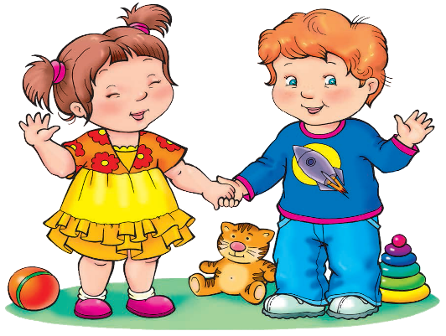 Подготовила: воспитатель Писарева И.Г.

Саранск, 2021-2022 учебный год
Цель: дать понятие о значении общения с соседями для жизни человека, о том, кто такие «соседи», положительные и отрицательные стороны общения с соседями.
Задачи
Образовательные: формирование условий для развития коммуникативных навыков, нравственного воспитания. Закрепление знаний о правилах общения.
Развивающие: развитие взаимопомощи, взаимовыручки соседских отношений.
Воспитательные: воспитывать доброжелательные отношения между детьми в группе (умение слушать друг друга, помогать друг другу).
Материал и оборудование: иллюстрация с изображением семьи, стихотворение «Добрые соседи», книга с русской народной сказкой «Теремок», иллюстрации к сказке «Теремок», альбомные листы бумаги, цветные карандаши, мольберт.
Предварительная работа: беседа с детьми «Вежливые слова», повторение пословиц и поговорок о вежливости, семье, соседях, чтение художественных произведений, художественное творчество, сюжетно-ролевые игры.
Интеграция образовательных областей: «Социально-коммуникативное», «Художественно-эстетическое развитие», «Речевое развитие», «Физическое развитие».
Ход НОД
- Организационный момент.
Воспитатель. Здравствуйте, я рада встрече с вами! Ребята, улыбнитесь соседу слева, соседу справа, и дружно скажите хором «Здравствуйте!»
Чтобы узнать, о чем мы сегодня будем говорить, я предлагаю вам отгадать загадку:
Это слово каждый знает,
Ни на что не променяет!
К цифре «семь» добавлю «я» —
Что получится? (Семья).
Как вы думаете, о чем мы сегодня будем говорить на занятии?
Дети. О семье.
Воспитатель. Правильно, ребята!
- Основная часть.
Воспитатель. Как вы думаете, что такое семья? (Ответ детей)
Семья – самое главное в жизни для каждого из нас. Семья – это близкие и родные люди, те, кого мы любим, с кого берем пример, о ком заботимся, кому желаем добра и счастья. Именно в семье мы учимся любви, ответственности, заботе и уважению.
Воспитатель. Все члены семьи живут в одном доме, вместе занимаются домашним хозяйством, распределяют деньги на покупки и хозяйство, вместе отдыхают, а самое главное, все члены семьи любят и уважают друг друга.
Уметь дружить - значит, уметь уступать, с благодарностью принимать помощь, советы и замечания друзей. Друзьями нужно дорожить с детства. С годами они становятся близкими как родственники. Кроме друзей и родственников у каждой семьи есть соседи.
Как вы понимаете смысл пословицы «Жить в соседях - быть в беседах»?
Дети. Значит с соседями нужно жить дружно, приглашать их в гости, поздравлять с праздниками и т.д.
Воспитатель. Кто такие соседи? (Ответ детей)
Да, соседи – это люди, проживающие на одной лестничной площадке, в одном подъезде или в одном доме, в другом городе, стране.
Послушайте, пожалуйста, стихотворение «Добрые соседи»
Добрые соседи
Каждому нужны.
Дружба и надежность
Для людей важны.
И шагая с улицы
В свой семейный дом,
От проблем надеемся
Спрятаться мы в нем.
А родные стены
Нам дают покой.
И от бед различных
Заслонят собой.
Если все соседи
Будут дружно жить,
Счастье и здоровье
Смогут сохранить.
Воспитатель. Гостеприимство, дружба с соседями - давняя традиция русского народа. Чтобы жить с соседями дружно, нужно проявлять к ним внимание; помогать, если об этом попросят, благодарить за помощь, поздравлять с праздником, делиться радостью, приглашать в гости.
Воспитатель. Как вы думаете, трудно ли заслужить от взрослых слово «спасибо»? За что вам соседи могут сказать «спасибо»? (Ответ детей)
Если кто-то заболел, можно погулять с собакой, сходить купить продукты, помочь в уборке квартиры и т.д.
Воспитатель. А знаете ли вы своих соседей по именам? (Ответ детей)
- А в гости к ним ходите? (Ответ детей)
- Многие народы составляли пословицы о соседях. Я предлагаю вам познакомиться с одной из них.
«Близкий сосед лучше дальней родни» (Русская)
- Давайте подумаем, что это означает? (Ответы детей)
Физкультминутка «Привет, сосед!»
Поворачиваются к своему соседу и, глядя друг другу в глаза, произносят следующие слова:
Привет, сосед!
Улыбнись в ответ.
Я хочу, чтобы ты не грустил,
Всем улыбки сегодня дарил.
Воспитатель. А еще разные народы сочинили свои сказки о семье и соседях.
С одной из них мы сегодня с вами познакомимся.
Чтение русской народной сказки «Теремок».
Воспитатель.
- О ком эта сказка? (Ответ детей)
- Как животные относились друг к другу? (Ответ детей)
- Какими были животные? (Ответ детей)
- Каждая сказка нас чему-то учит. Чему учит эта сказка? (Ответ детей)
Воспитатель. Молодцы, ребята! Мы с вами говорили о том, что соседей нужно радовать, поздравлять с праздниками. Как вы думаете, чем можно порадовать соседей?
Дети. Нарисовать рисунок, прочитать стихотворение, сделать поделку своими руками и т.д.
Воспитатель. Давайте нарисуем рисунки вашим соседям, порадуем их.
(Самостоятельная работа детей).
3. Рефлексия.
Воспитатель. Сегодня вы узнали, кто такие близкие люди, кто такие соседи.
- Как мы должны относиться к членам своей семьи? (Ответ детей)
- Как мы должны относиться к своим соседям? (Ответ детей)
- Что означает пословица «Жить в соседях - быть в беседах»? (Ответ детей)
Я надеюсь, что вы будете добрыми соседями не только теми, с кем живете на одной лестничной клетке, но и с ребятами, которыми вы дружите в группе, а ваши члены семьи и мы, воспитатели, будем всегда вами гордиться.

